

Détection de drones militaires avec YOLOv11
Rapport technique - Computer Vision

Modèle : YOLOv11s (Ultralytics)
Classe : drone militaire
Jeu de données : 130 images constituées et annotées par nos soins
Prénom & Nom : Papa Malick NDIAYE

Date : 16/07/2026

1. Introduction et objectif
Ce projet vise à détecter automatiquement des drones militaires dans des images. Nous avons réalisé toutes les étapes : collecte des images, annotation, entraînement et évaluation. Le modèle utilisé est YOLOv11, un détecteur d'objets rapide et précis.
Le système apprend une seule classe, « drone militaire », et trace une boîte autour de chaque drone détecté.

2. Méthodologie
Le projet suit les étapes suivantes :
- Collecte d'images libres de droits.
- Contrôle qualité et suppression des doublons.
- Annotation manuelle sous Roboflow, export au format YOLO.
- Découpage en train, validation et test.
- Entraînement de YOLOv11 par transfert d'apprentissage.
- Évaluation sur le jeu de test.
- Démonstration sur des images inédites.
Outils : Python, Ultralytics, OpenCV, Roboflow, Google Colab (GPU).

3. Constitution du dataset
Le jeu de données a été constitué par nos soins, sans réutiliser de dataset déjà annoté. Il contient 130 images couvrant 7 modèles de drones : MQ-9 Reaper (46 images), MQ-4C Triton (45), MQ-1 Predator (28), RQ-4 Global Hawk (8), ScanEagle, EADS Tanan et Épervier (1 image chacun). La répartition est donc déséquilibrée : trois modèles représentent 92 % des images, et trois autres ne sont présents qu'une seule fois. C'est une limite assumée, imposée par la rareté des images libres de droits pour ces appareils.
Les images proviennent de Wikimedia Commons (surtout du domaine public, quelques images Creative Commons) et de deux vidéos du domaine public dont nous avons extrait des frames.
Diversité recherchée :
- Angles : au sol et en vol, de face, de profil.
- Distances : gros plans et drones lointains.
- Arrière-plans : hangar, piste, désert, ciel, mer.
Contrôle qualité : suppression des images corrompues ou trop petites, et détection des doublons par hash perceptuel. Les images sans source ou sans licence vérifiable ont été écartées. Toutes les sources sont listées en section 12.

4. Annotation
Les 130 images ont été annotées à la main sous Roboflow, avec une seule classe (drone militaire). Les boîtes sont tracées au plus près de chaque drone. L'export est au format YOLO. Aucune de ces 130 images n'est vide : chacune contient exactement un drone. Nous avons donc ajouté séparément 10 images négatives (voir section 5).

5. Prétraitement et augmentation
Découpage : 106 images pour l'entraînement, 18 pour la validation et 16 pour le test. Les images sont redimensionnées en 640x640.
Correction d'une fuite de données. Un premier découpage aléatoire, réalisé sous Roboflow, plaçait dans le jeu de test des frames extraites des mêmes vidéos que celles vues à l'entraînement, à une ou deux secondes d'intervalle seulement. Ces images étant quasi identiques, le modèle les reconnaissait au lieu de généraliser, ce qui surévaluait fortement les métriques. Le hash perceptuel utilisé au contrôle qualité ne détecte pas ces quasi-doublons, car deux frames espacées de deux secondes restent perceptuellement différentes.
Le jeu a donc été re-découpé (script scripts/decouper_dataset.py) selon trois règles : toutes les frames issues d'une vidéo restent en entraînement ; les photographies sont réparties de façon stratifiée par modèle de drone ; les modèles ne disposant que d'une seule image restent en entraînement, car évaluer sur un type de drone jamais vu n'aurait pas de sens. Le fichier split_audit.csv trace l'origine de chaque image. Tous les résultats de ce rapport sont issus de ce découpage corrigé.
Ajout d'images négatives. Le premier modèle produisait des fausses détections : il encadrait un navire, une salle de contrôle ou des murs de hangar. C'était prévisible, puisqu'il n'avait jamais vu d'image sans drone. Nous avons donc ajouté 10 images négatives (ciel, oiseau, avion de ligne, chasseur, hélicoptère, hangar, navire, salle de contrôle), avec un fichier d'annotation vide, en entraînement et en validation uniquement. Un premier essai avec 25 négatifs (20 % du jeu) a rendu le modèle trop prudent : sa confiance sur un drone évident chutait de 0.98 à 0.38. Ramené à 10 négatifs (8 % du jeu), le modèle gagne sur toutes les métriques. Sources et licences dans negatifs/negatifs_sources.csv.
L'augmentation est appliquée par YOLO pendant l'entraînement, pas dans Roboflow, pour éviter les doublons. Principales augmentations :
Augmentation | Rôle
Mosaic | combine plusieurs images, varie les échelles
HSV | varie teinte, saturation et luminosité
Flip horizontal | effet miroir gauche/droite
Scale et translate | zoom et décalage

6. Entraînement
Nous partons de YOLOv11s pré-entraîné sur COCO (transfert d'apprentissage), sur GPU T4. La configuration finale a été choisie après comparaison (section 7).
Hyperparamètres de la configuration finale :
Paramètre | Valeur | Raison
Modèle | yolo11s.pt | pré-entraîné, bon compromis vitesse/précision
Optimiseur | SGD | plus stable qu'AdamW sur un petit jeu
Learning rate | 0.005 (warmup 5 époques) | modéré, préserve les poids pré-entraînés
Gel du backbone | freeze=10 | évite de dégrader les couches de base
Résolution | 640 | standard YOLO
Époques / patience | 120 / 40 | arrêt anticipé si la validation stagne
Augmentation | mosaic 0.5, mixup 0, pas de rotation | augmentation géométrique allégée ; le reste (HSV, scale, flip) est inchangé

7. Expérimentation et résultats
Deux configurations ont été comparées sur le jeu de test, dans des conditions identiques : même découpage, même graine aléatoire, mêmes poids de départ. Seuls l'optimiseur, le learning rate, le gel du backbone, la durée d'entraînement et l'intensité de l'augmentation géométrique varient.
Métrique | Config 1 | Config 2 (finale)
Precision | 0.635 | 0.927
Recall | 0.438 | 0.875
mAP@50 | 0.423 | 0.884
mAP@50-95 | 0.182 | 0.546

Config 1 : AdamW, learning rate 0.002, backbone libre, augmentation forte (mosaic 1.0, mixup 0.1, rotation 5°). Les résultats s'effondrent : mAP@50 de 0.423 et mAP@50-95 de 0.182. Sur un jeu de cette taille, un optimiseur adaptatif combiné à une augmentation forte détruit les représentations pré-entraînées au lieu de les spécialiser.
Config 2 : SGD, learning rate 0.005 avec warmup, backbone gelé (freeze=10), augmentation géométrique allégée (mosaic 0.5, mixup 0, pas de rotation). Precision 0.927, recall 0.875, mAP@50 0.884 et mAP@50-95 0.546. C'est la configuration retenue.
Conclusion : sur un petit jeu de données, il faut préserver les poids pré-entraînés (gel du backbone, optimiseur non adaptatif, warmup) et modérer l'augmentation géométrique. L'écart entre mAP@50 (0.884) et mAP@50-95 (0.546) montre que les drones sont bien trouvés, mais que les boîtes ne sont pas toujours parfaitement ajustées.
Rappel des métriques : la Precision mesure la part de détections correctes, le Recall la part de vrais drones détectés, le mAP@50 la précision moyenne à un recouvrement de 0,5, et le mAP@50-95 la moyenne pour des recouvrements de 0,5 à 0,95.

8. Démonstration
Le modèle final a été testé sur 5 images de drones militaires non utilisées à l'entraînement. Résultats :
Image | Contenu | Résultat
1 | 2 MQ-9 dans un hangar | les 2 drones détectés (0.90)
2 | MQ-9 en vol au-dessus d'un navire | détecté (0.97), navire ignoré
3 | Hangar encombré, 2 drones et 2 soldats | 1 seule boîte, imprécise (0.26)
4 | MQ-9 en vol, ciel dégagé | détecté (0.84), boîte précise
5 | Salle de contrôle (aucun drone) | fausse alerte (0.88)

Le modèle est excellent sur les drones nets, en vol ou au sol, et ne confond plus un navire avec un drone. Ses limites apparaissent dans les scènes encombrées : sur le hangar chargé, il ne produit qu'une boîte imprécise, et sur la salle de contrôle il déclenche encore une fausse alerte à 0.88. L'ajout d'images négatives a nettement réduit ce défaut sans le supprimer : avant, la même scène de hangar générait 10 boîtes parasites. Une collecte plus large d'images négatives d'intérieur reste la piste principale.
Captures de la démonstration :
- Capture 1 : détection des deux drones dans un hangar (0.90).
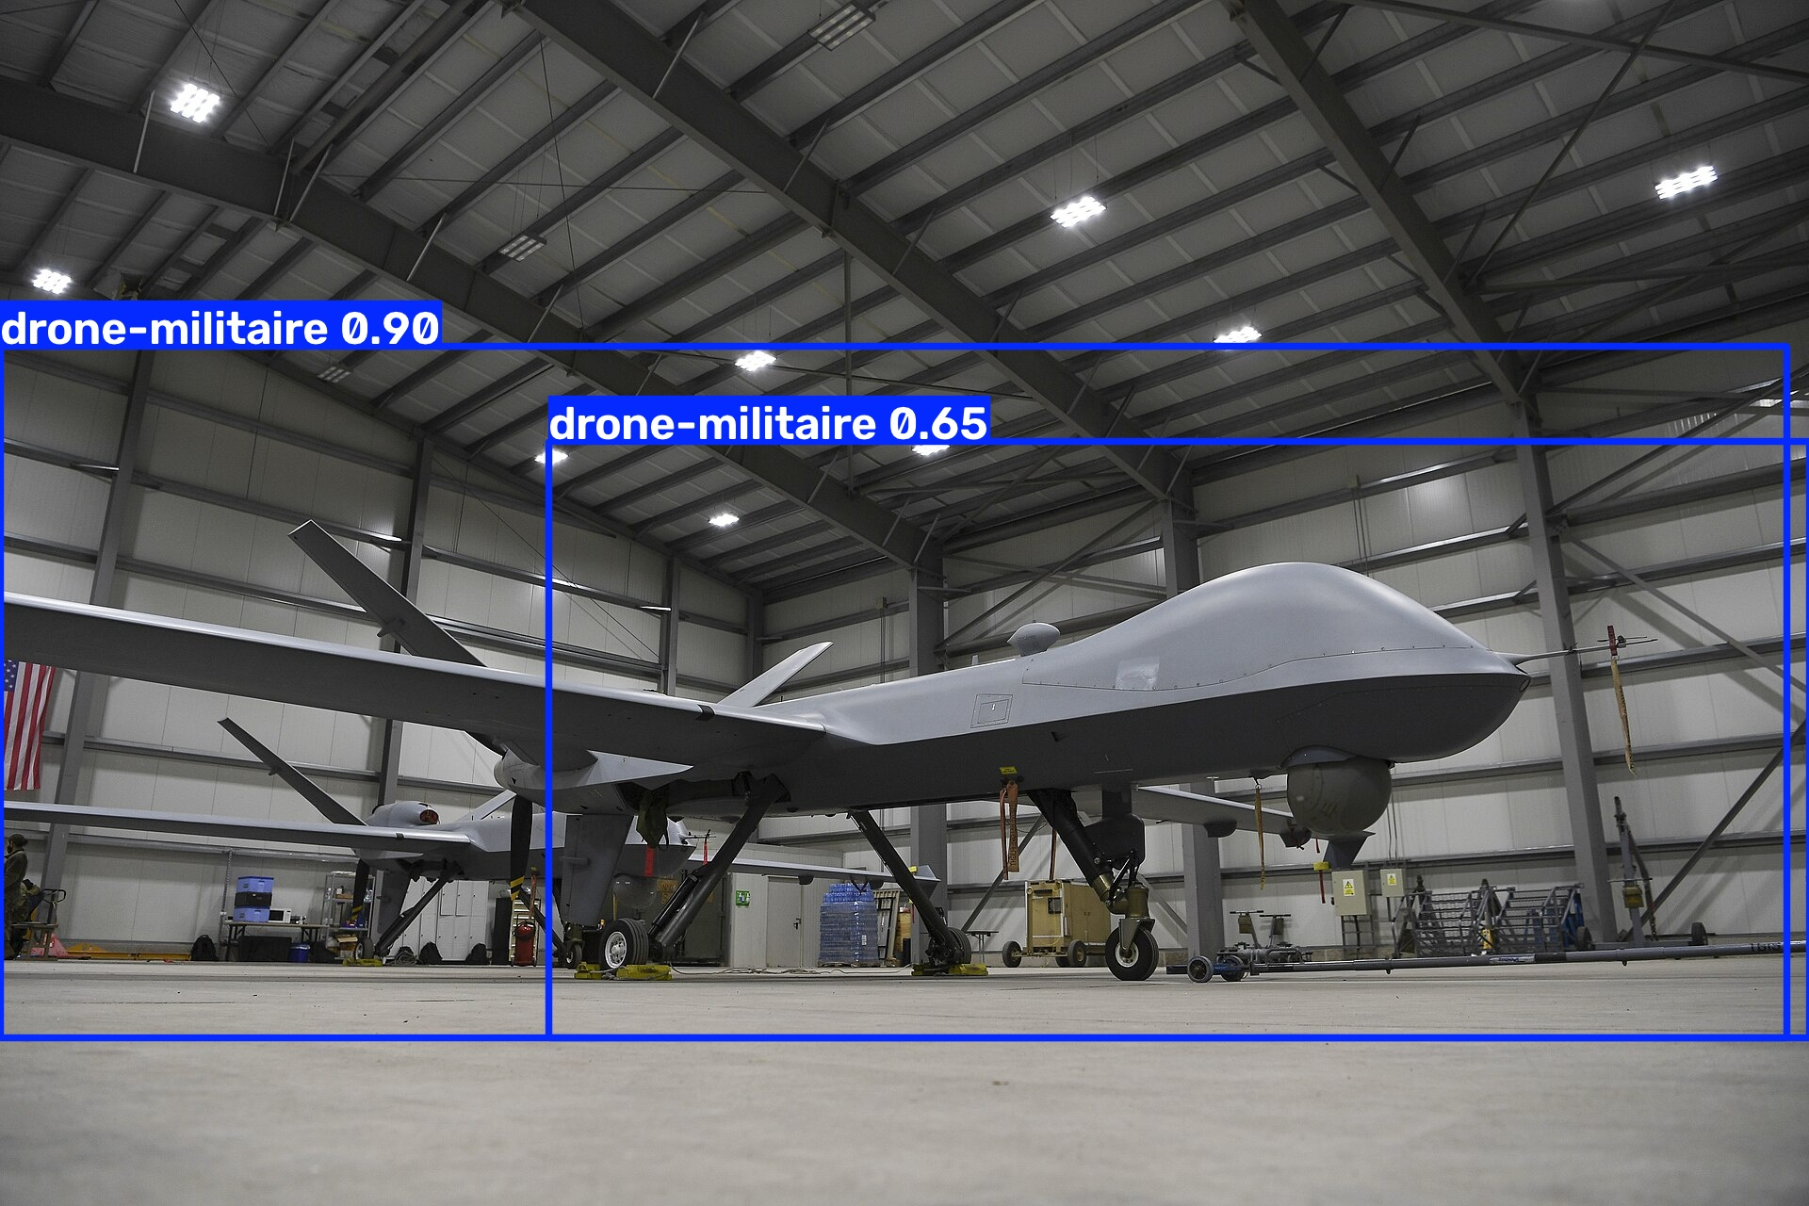
- Capture 2 : drone détecté au-dessus d'un navire (0.97), le navire est ignoré.
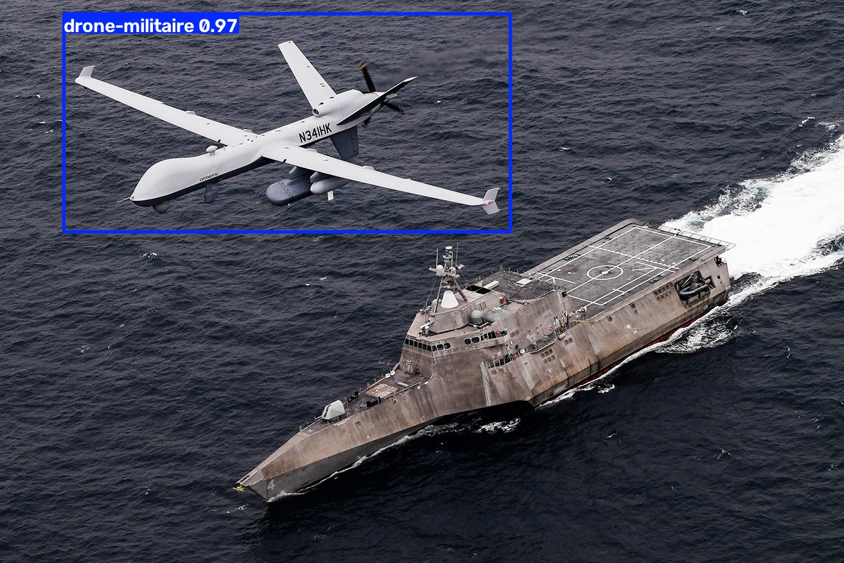
- Capture 3 : limite, fausse alerte sur une salle de contrôle sans drone (0.88).
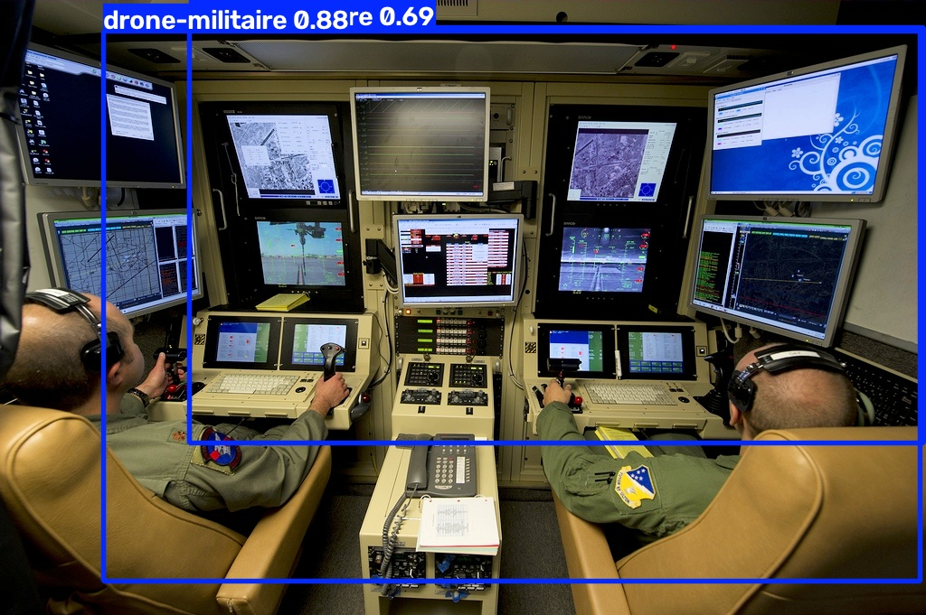

9. Difficultés rencontrées
- Fuite de données entre entraînement et test. Le découpage aléatoire initial plaçait en test des frames quasi identiques à des frames d'entraînement (1 à 2 secondes d'écart). Les métriques étaient surévaluées. Le problème a été détecté en remontant l'origine de chaque image, puis corrigé par un re-découpage groupé par vidéo. Le mAP@50 annoncé passait alors de 0.976 à 0.860 : le premier chiffre n'avait aucune valeur. Après ajout des images négatives, le modèle final atteint 0.884.
- Choix de l'optimiseur déterminant sur un petit jeu : AdamW dégrade la qualité des boîtes, SGD avec backbone gelé la préserve.
- Petit jeu de données (106 images d'entraînement), qui rend le modèle sensible aux réglages.
- Métriques bruitées : le jeu de test ne compte que 16 images, une détection manquée coûte plusieurs points de recall.
- Collecte difficile d'images libres de droits ; beaucoup d'images ont été écartées.
- Peu de vidéos libres de droits montrant des drones militaires.
- Diversité inégale : trois modèles de drones ne sont représentés que par une seule image.
- Absence d’exemples négatifs au départ : le modèle produisait des fausses détections à faible confiance. Corrigé par l’ajout de 10 images négatives.

10. Résultats obtenus
Le système final atteint, sur le jeu de test, une precision de 0.927, un recall de 0.875, un mAP@50 de 0.884 et un mAP@50-95 de 0.546. Le jeu de test ne comptant que 16 images, une seule détection manquée fait varier le recall de plusieurs points : ces métriques restent à confirmer sur un jeu plus grand.

11. Pistes d'amélioration
- Augmenter le jeu de données (viser plus de 300 images), en priorité sur les modèles sous-représentés (ScanEagle, Tanan, Épervier, RQ-4) et sur les drones lointains.
- Tester un modèle plus grand (yolo11m) avec plus de données.
- Étoffer le jeu d'images négatives, encore peu nombreuses (10 seulement) : c'est la piste la plus rentable pour réduire les fausses détections observées.
- Agrandir le jeu de test pour des métriques plus fiables.
- Ajouter un suivi multi-images pour la détection en vidéo.

12. Sources des images
Les images viennent de Wikimedia Commons (domaine public et Creative Commons) et de deux vidéos du domaine public. La liste complète, image par image, avec le lien et la licence de chacune, se trouve en annexe à la fin de ce rapport.
Type | Origine | Licence | Nombre
Photographies | Wikimedia Commons (US DoD) | Domaine public | environ 64
Photographies | Wikimedia Commons | Creative Commons | 13
Frames vidéo | 2 vidéos US DoD | Domaine public | 53
Images de démo | Wikimedia Commons | Domaine public | 5
Images négatives | Wikimedia Commons | Domaine public et CC | 10

Les images Creative Commons demandent de citer l'auteur (indiqué sur chaque page Commons). Les images du domaine public ne demandent pas d'attribution.

Annexe : liste des sources
Toutes les images ont été collectées à la main sur Wikimedia Commons, ou extraites de deux vidéos du domaine public. Aucune ne provient d'un dataset déjà annoté. Les images du domaine public ne demandent pas d'attribution ; les images sous licence Creative Commons demandent de citer l'auteur, indiqué sur chaque page Commons ci-dessous.

MQ-9 Reaper (30 images)
Licences : 26 en Public domain, 2 en CC BY-SA 4.0, 2 en CC0
drone_0004.jpg : https://commons.wikimedia.org/wiki/File:MQ-9_Reaper_ILA2016-2.jpg
drone_0005.jpg : https://commons.wikimedia.org/wiki/File:MQ-9_Reaper_ILA2016-3.jpg
drone_0095.jpg : https://commons.wikimedia.org/wiki/File:118th_AW_MQ-9_Hangar.jpg
drone_0096.jpg : https://commons.wikimedia.org/wiki/File:138th_Attack_Squadron_-_General_Atomics_MQ-9B_Reaper_09-4066.jpg
drone_0097.jpg : https://commons.wikimedia.org/wiki/File:138th_Attack_Squadron_-_General_Atomics_MQ-9B_Reaper_09-4072.jpg
drone_0098.jpg : https://commons.wikimedia.org/wiki/File:138th_Attack_Squadron_-_MQ-9A_Reaper.jpg
drone_0099.jpg : https://commons.wikimedia.org/wiki/File:147ATKW_MQ-9.jpg
drone_0100.jpg : https://commons.wikimedia.org/wiki/File:147th_Attack_Wing_Maintainers_Conduct_Post-Flight_Checks_on_MQ-9_Reaper_(8624862).jpg
drone_0101.jpg : https://commons.wikimedia.org/wiki/File:147th_Attack_Wing_Maintainers_Conduct_Post-Flight_Checks_on_MQ-9_Reaper_(8624863).jpg
drone_0102.jpg : https://commons.wikimedia.org/wiki/File:147th_Attack_Wing_Maintainers_Conduct_Post-Flight_Checks_on_MQ-9_Reaper_(8624864).jpg
drone_0103.jpg : https://commons.wikimedia.org/wiki/File:147th_Attack_Wing_Maintainers_Conduct_Post-Flight_Checks_on_MQ-9_Reaper_(8624865).jpg
drone_0104.jpg : https://commons.wikimedia.org/wiki/File:147th_Attack_Wing_Maintainers_Conduct_Post-Flight_Checks_on_MQ-9_Reaper_(8624866).jpg
drone_0105.jpg : https://commons.wikimedia.org/wiki/File:147th_Attack_Wing_Maintainers_Conduct_Post-Flight_Checks_on_MQ-9_Reaper_(8624867).jpg
drone_0106.jpg : https://commons.wikimedia.org/wiki/File:147th_Attack_Wing_Maintainers_Conduct_Post-Flight_Checks_on_MQ-9_Reaper_(8624869).jpg
drone_0107.jpg : https://commons.wikimedia.org/wiki/File:147th_Attack_Wing_Maintainers_Conduct_Post-Flight_Checks_on_MQ-9_Reaper_(8624870).jpg
drone_0108.jpg : https://commons.wikimedia.org/wiki/File:147th_Attack_Wing_Maintainers_Conduct_Post-Flight_Checks_on_MQ-9_Reaper_(8624872).jpg
drone_0109.jpg : https://commons.wikimedia.org/wiki/File:147th_Attack_Wing_Maintainers_Conduct_Post-Flight_Checks_on_MQ-9_Reaper_(8624873).jpg
drone_0110.jpg : https://commons.wikimedia.org/wiki/File:147th_Attack_Wing_Maintainers_Conduct_Post-Flight_Checks_on_MQ-9_Reaper_(8624956).jpg
drone_0111.jpg : https://commons.wikimedia.org/wiki/File:147th_Attack_Wing_Makes_History_in_NATO%E2%80%99s_Formidable_Shield_2025_Exercise_(9089900).jpg
drone_0112.jpg : https://commons.wikimedia.org/wiki/File:163d_Attack_Wing_Converts_Reapers_into_Hunter-Killers_of_Wildfire.jpg
drone_0113.jpg : https://commons.wikimedia.org/wiki/File:174_ATKW.jpg
drone_0114.jpg : https://commons.wikimedia.org/wiki/File:174th_ATKW_MQ-9_Reaper.jpg
drone_0115.jpg : https://commons.wikimedia.org/wiki/File:210203-F-DB163-1065.jpg
drone_0116.jpg : https://commons.wikimedia.org/wiki/File:210204-F-DB163-1048.jpg
drone_0117.jpg : https://commons.wikimedia.org/wiki/File:210204-F-DB163-1132.jpg
drone_0118.jpg : https://commons.wikimedia.org/wiki/File:210204-F-DB163-3062.jpg
drone_0119.jpg : https://commons.wikimedia.org/wiki/File:230430-F-UB655-0697_-_AFSOC,_Total_Force_landed_MC-130J,_MQ-9,_A-10s,_MH-6s_on_Wyoming_Highways.jpg
drone_0120.jpg : https://commons.wikimedia.org/wiki/File:231013-F-VQ804-9137.jpg
drone_0121.jpg : https://commons.wikimedia.org/wiki/File:306_Squadron_NATO_Unified_Vision.jpg
drone_0122.jpg : https://commons.wikimedia.org/wiki/File:306sqn_Reaper_Hancock_ANGB-3.jpg

MQ-4C Triton (8 images)
Licences : 4 en Public domain, 3 en CC BY-SA 3.0 au, 1 en CC BY-SA 2.0
drone_0087.jpg : https://commons.wikimedia.org/wiki/File:2023_Royal_International_Air_Tattoo_RQ4_(53079859683).jpg
drone_0088.jpg : https://commons.wikimedia.org/wiki/File:Flickr_-_Official_U.S._Navy_Imagery_-_Northrop_Grumman_unveils_the_U.S._Navy_MQ-4C_Broad_Area_Maritime_Surveillance_unmanned_aircraft_system_during_a_ceremony_at_the_Northrop_Grumman_Palmdale_Calif._manufacturing_facility..jpg
drone_0089.jpg : https://commons.wikimedia.org/wiki/File:Full_scale_mock-up_of_the_Northrop_Grumman_MQ-4C_Triton_on_display_at_the_2013_Australian_International_Airshow_(1).jpg
drone_0090.jpg : https://commons.wikimedia.org/wiki/File:Full_scale_mock-up_of_the_Northrop_Grumman_MQ-4C_Triton_on_display_at_the_2013_Australian_International_Airshow.jpg
drone_0091.jpg : https://commons.wikimedia.org/wiki/File:Full_scale_mock-up_of_the_Northrop_Grumman_MQ-4C_Triton_on_display_at_the_2013_Australian_International_Airshow_(2).jpg
drone_0092.jpg : https://commons.wikimedia.org/wiki/File:MQ-4C_Triton_Hangar_Ribbon_Cutting_Ceremony_(8266257).jpg
drone_0093.jpg : https://commons.wikimedia.org/wiki/File:MQ-4C_Tritons_on_ramp_Palmdale_May_2013.jpg
drone_0094.jpg : https://commons.wikimedia.org/wiki/File:MQ-4Cs_on_ramp_from_above.jpg

MQ-1 Predator (28 images)
Licences : 26 en Public domain, 2 en CC BY-SA 3.0
drone_0059.jpg : https://commons.wikimedia.org/wiki/File:100127-F-4177H-052_(4311614711).jpg
drone_0060.jpg : https://commons.wikimedia.org/wiki/File:100127-F-4177H-096_(4312350608).jpg
drone_0061.jpg : https://commons.wikimedia.org/wiki/File:100127-F-4177H-126_(4312350674).jpg
drone_0062.jpg : https://commons.wikimedia.org/wiki/File:100127-F-4177H-144_(4312350770).jpg
drone_0063.jpg : https://commons.wikimedia.org/wiki/File:100127-F-4177H-160_(4312350892).jpg
drone_0064.jpg : https://commons.wikimedia.org/wiki/File:100127-F-4177H-187_(4312350972).jpg
drone_0065.jpg : https://commons.wikimedia.org/wiki/File:100127-F-4177H-311_(4312351112).jpg
drone_0066.jpg : https://commons.wikimedia.org/wiki/File:111th_Reconnaissance_Squadron_-_MQ-1B_Predator.jpg
drone_0067.jpg : https://commons.wikimedia.org/wiki/File:15th_Reconnaissance_Squadron_MQ-1B_Predator.jpg
drone_0068.jpg : https://commons.wikimedia.org/wiki/File:163d_Reconnaissance_Wing_MQ-1_and_Chase_plane.jpg
drone_0069.jpg : https://commons.wikimedia.org/wiki/File:178th_Reconnaissance_Squadron_-_General_Atomics_MQ-1B-10_Predator_08-0247.jpg
drone_0070.jpg : https://commons.wikimedia.org/wiki/File:196th_Reconnaissance_Squadron_-_MQ-1.jpg
drone_0071.jpg : https://commons.wikimedia.org/wiki/File:214th_Reconnaissance_Squadron_-_General_Atomics_MQ-1B_Predator_06-3168.jpg
drone_0072.jpg : https://commons.wikimedia.org/wiki/File:451aeg-1a.jpg
drone_0073.jpg : https://commons.wikimedia.org/wiki/File:46th_Expeditionary_Reconnaissance_Squadron_MQ-1B_Predator_Balad_AB_Iraq.jpg
drone_0074.jpg : https://commons.wikimedia.org/wiki/File:6th_Reconnaissance_Squadron_-_Operator.jpg
drone_0075.jpg : https://commons.wikimedia.org/wiki/File:AGM-114_Hellfire_hung_on_a_Predator_drone.JPEG
drone_0076.jpg : https://commons.wikimedia.org/wiki/File:A_U.S._Marine_Corps_AV-8B_Harrier_waits_as_an_11th_Reconnaissance_Squadron_MQ-1_Predator_lands_at_Creech_AFB.jpg
drone_0077.jpg : https://commons.wikimedia.org/wiki/File:A_member_of_the_US_Army_quick_reaction_force_surveys_the_wreckage_from_a_Predator_Unmanned_Aerial_Vehicle_(UAV)_that_crashed_into_the_hillside,_in_the_Russian_sector_of_the_Multinat_-_DPLA_-_c3eb5eb7844270a7a4e65e79065904e1.jpeg
drone_0078.jpg : https://commons.wikimedia.org/wiki/File:A_security_forces_humvee_escorts_an_MQ-1_Predator_onto_the_runway_at_a_base_in_Afghanistan.jpg
drone_0079.jpg : https://commons.wikimedia.org/wiki/File:CPonte_Predator1.JPG
drone_0080.jpg : https://commons.wikimedia.org/wiki/File:CPonte_Predator2.jpg
drone_0081.jpg : https://commons.wikimedia.org/wiki/File:California_National_Guard_(37175026244).jpg
drone_0082.jpg : https://commons.wikimedia.org/wiki/File:Defense.gov_News_Photo_040915-F-3983J-026.jpg
drone_0083.jpg : https://commons.wikimedia.org/wiki/File:Defense.gov_News_Photo_080903-F-3646G-203.jpg
drone_0084.jpg : https://commons.wikimedia.org/wiki/File:Defense.gov_News_Photo_081015-F-0987S-003.jpg
drone_0085.jpg : https://commons.wikimedia.org/wiki/File:Defense.gov_News_Photo_951205-N-3149J-002.jpg
drone_0086.jpg : https://commons.wikimedia.org/wiki/File:Defense.gov_News_Photo_951205-N-3149J-003.jpg

RQ-4 Global Hawk (8 images)
Licences : 8 en Public domain
drone_0123.jpg : https://commons.wikimedia.org/wiki/File:010513-N-FF838-007_--_EXERCISE_TANDEM_THRUST_2001,_ADELAIDE,_Australia_--_The_Global_Hawk_is_prepared_after_preflight_checks_for_its_twenty_four_hour_mission_out_of_Edinburgh_Air_Force_Base_in_Adelaide,_South_010513-N-FF838-007.jpg
drone_0124.jpg : https://commons.wikimedia.org/wiki/File:101123-F-4684K-688_(5218339605).jpg
drone_0125.jpg : https://commons.wikimedia.org/wiki/File:13th_Reconnaissance_Squadron_RQ-9_Global_Hawk.jpg
drone_0126.jpg : https://commons.wikimedia.org/wiki/File:348th_Reconnaissance_Squadron_RQ-4.jpg
drone_0127.jpg : https://commons.wikimedia.org/wiki/File:380thairexpeditionarygroup-RQ-4.jpg
drone_0128.jpg : https://commons.wikimedia.org/wiki/File:Air_Force_Operational_Test_and_Evaluation_Center,_Detachment_5_with_RQ-4_Global_Hawk.jpg
drone_0129.jpg : https://commons.wikimedia.org/wiki/File:An_RQ-4_Global_Hawk_awaits_standard_maintenance_while_a_heavy_fog_rolls_across_(32044647560).jpg
drone_0130.jpg : https://commons.wikimedia.org/wiki/File:Backlit_RQ-4_in_the_dark.jpg

Boeing ScanEagle (1 images)
Licences : 1 en CC BY-SA 3.0
drone_0001.jpg : https://commons.wikimedia.org/wiki/File:Boeing_ScanEagle_at_Paris_Air_Show_2013.jpg

EADS Tanan (1 images)
Licences : 1 en CC BY-SA 3.0
drone_0002.jpg : https://commons.wikimedia.org/wiki/File:EADS_Tanan_300_at_Paris_Air_Show_2013.jpg

MBLE Epervier (1 images)
Licences : 1 en CC BY-SA 2.0
drone_0003.jpg : https://commons.wikimedia.org/wiki/File:MBLE_%C3%89pervier_UAV_%E2%80%98D-47%E2%80%99_(35059091775).jpg

Frames video, MQ-4C Triton (37 images)
Licences : 37 en Domaine public (US DoD)
Extraites de la vidéo MQ4C_Triton_DOD_publicdomain.webm (US DoD, domaine public), une image toutes les deux secondes environ.

Frames video, MQ-9 Reaper (16 images)
Licences : 16 en Domaine public (US DoD)
Extraites de la vidéo MQ9_Reaper_DOD_publicdomain.webm (US DoD, domaine public), une image toutes les deux secondes environ.

Images négatives (sans drone), ajoutées à l'entraînement
Ajoutées pour apprendre au modèle à ne rien détecter en l'absence de drone. Elles reprennent les scènes où il se trompait : navire, salle de contrôle, avion de ligne.
neg_navire_01 et 02 : https://commons.wikimedia.org/wiki/Category:Ships_of_the_United_States_Navy
neg_salle_01 et 02 : https://commons.wikimedia.org/wiki/Category:Control_rooms
neg_avion_ligne_01 : https://commons.wikimedia.org/wiki/File:Aero_Flight_Airbus_A320.jpg
neg_avion_ligne_02 : https://commons.wikimedia.org/wiki/File:Airbus_A320_(Qatar_Amiri_Flight)_(5373344463).jpg
neg_oiseau_02 : https://commons.wikimedia.org/wiki/File:Dalmatian_pelican_(Pelecanus_crispus)_in_flight_Danube_delta.jpg
neg_chasseur_01 : https://commons.wikimedia.org/wiki/Category:F-16_Fighting_Falcon
neg_hangar_02 et 03 : https://commons.wikimedia.org/wiki/Category:Aircraft_hangars

Images de démonstration
Cinq images jamais vues par le modèle, ni à l'entraînement, ni à la validation, ni au test.
demo_01.jpg (deux MQ-9 dans un hangar) — Domaine public : https://commons.wikimedia.org/wiki/File:210114-F-DB163-1003.jpg
demo_02.jpg (MQ-9 au-dessus d'un navire) — Domaine public : https://commons.wikimedia.org/wiki/File:210421-N-FC670-106.jpg
demo_03.jpg (hangar encombré, deux drones et deux militaires) — CC0 : https://commons.wikimedia.org/wiki/File:306sqn_Reaper_Hancock_ANGB-1.jpg
demo_04.jpg (MQ-9 en vol, ciel dégagé) — Domaine public : https://commons.wikimedia.org/wiki/File:62d_Expeditionary_Reconnaissance_Squadron_-_MQ-9_Reaper.jpg
demo_06.jpg (salle de contrôle, aucun drone) — Domaine public : https://commons.wikimedia.org/wiki/File:9th_Attack_Squadron_-_Trainer.png

